CENTRO UNIVERSITÁRIO FEEVALE

INSTITUTO DE CIÊNCIAS EXATAS E TECNOLÓGICAS

CURSO DE DESIGN

Resgate da produção moveleira nas décadas do modernismo no Brasil, para referendar o projeto de um móvel nos dias atuais

(título provisório)

GREICE QUELI CANSSI

Plano de Trabalho de Conclusão

Professor Orientador: Suzana Vielitz de Oliveira

Novo Hamburgo, 16 março de 2006.

SUMÁRIO

- Dados de Identificação 03
- Resumo 04
- Motivação 05
- Objetivos 06
- Metodologia 07
- Cronograma 08
- Bibliografia 09

1- DADOS DE IDENTIFICAÇÃO

Título do Trabalho:

Resgate da produção moveleira nas décadas do modernismo no Brasil, para referendar o projeto de um móvel nos dias atuais.

Área de Estudo:

Design de Produto – Ênfase em história do móvel.

Identificação do Aluno:

Nome: Greice Queli Canssi
Telefone: (51) 8482 0677
Endereço eletrônico: greicedesign@yahoo.com.br

Orientador:

Nome: Suzana Vielitz de Oliveira
Telefone: 9917 1925
Endereço eletrônico: oliveira@net.crea-rs.org.br

2- RESUMO
A história do móvel no Brasil pode ser classificada conforme as diferentes épocas, algumas com mais complexidade e evidência no desenvolvimento, considerando características de criação e produção essencialmente brasileiras, sem se referir ao design moveleiro como meras cópias internacionais, e também com a criação da produção em série. O design do mobiliário genuinamente brasileiro aparece especialmente com o Movimento Modernista, proporcionado pela Semana da Arte Moderna em São Paulo, no ano de em 1922 (MARTINS, Wilson, 2002).

A proposta do trabalho “Resgate da produção moveleira nas décadas do modernismo no Brasil, para referendar o projeto de um móvel nos dias atuais” busca fazer um resgate histórico da produção moveleira do Brasil nas décadas do modernismo, contextualizando a produção do móvel com o momento político e artístico da época.
O objetivo principal deste trabalho será projetar um móvel para os dias atuais agregando características pontuais da época histórica citada e influências de designers modernistas para a concepção do móvel, assim como questões da atualidade como a aplicação de uma visão sustentável ao design.

3- MOTIVAÇÃO

O interesse pela história sempre existiu, saber que tudo tem uma história, tudo tem um “porquê” sempre interessa aos curiosos, que com criatividade passam a desfrutar desse conhecimento de diversas maneiras. Foi em sala de aula que a idéia surgiu, através de um trabalho sugerido pela professora e arquiteta Suzana Vielitz de Oliveira, na disciplina de Mobiliário, onde foram estudados os principais momentos da história do mobiliário e os designers que mobilizaram a época com suas concepções extraordinárias.
A intensidade do design do mobiliário no Movimento Modernista do Brasil é o principal motivo pela idealização desse estudo, entre suas características mais acentuadas estão a combinação de diferentes materiais e soluções, o resgate do patrimônio imaterial (das técnicas, dos saberes específicos e da estética) e a aplicação do artesanal na madeira. Por outro lado o espírito modernista da experimentação, dos diferentes meios de expressão e conhecimentos, literatura, pintura, arquitetura, música e design serão investigados e resgatados dentro do possível, contribuindo para as análises e resultados deste trabalho.
O Movimento Modernista é uma época de extrema importância para o estudo da história do móvel, pois se trata de um momento de grandes mudanças sociais e industriais, da consolidação da produção em série no Brasil (SANTOS, Maria Cecilia Loschiavo, 1995), adequando às condições do país da época, deixando de ser uma cópia do mobiliário Europeu e particularizando outro sentido além do funcional: o móvel estético com características bem brasileiras.
Portanto, este trabalho e o seu resultado projetual vão proporcionar o resgate da brasilidade do Movimento Modernista, que poderá ser aplicado para a formação de idéias e desenvolvimento de desenhos, assim como as preocupações dos tempos atuais, que englobam sustentabilidade, ecologia e contemporaneidade.

4- OBJETIVOS

Objetivo Geral

Resgatar através de referências bibliográficas exemplos da produção moveleira do Brasil para projetar um móvel para os dias atuais respaldado na questão teórica do Movimento Modernista.

Objetivos Específicos:

- Considerar referências históricas da época pesquisada;
- Agregar aspectos artísticos da produção moveleira da época estudada;
- Contextualizar no momento político;
- Conhecer a produção brasileira das décadas correspondentes à produção modernista;
- Adequar características do modernismo para um móvel atual;
- Utilizar materiais ecológicos;
- Usar métodos de produção que não agridam o meio ambiente;
- Criar um móvel de fácil reciclagem e reutilização;
- Considerar normas técnicas e ergonômicas pertinentes ao tema.

5- METODOLOGIA

Para a formalização deste trabalho, a metodologia será baseada na pesquisa de mestrado desenvolvido pela Ms. Elizabeth Regina Platcheck, (2003). A preferência dessa metodologia para uma pesquisa histórica do móvel e posteriormente a criação do mesmo, se explica pela abordagem que Elisabeth nos trás, levando em consideração as questões de estética, técnica, análises e também pelo social, com o ecodesign como ferramenta ecológica.
Quanto aos procedimentos, este trabalho se propõe a realizar levantamentos bibliográficos como referencial teórico, bem como referências em sites e publicações, contribuindo para a construção do conhecimento referente ao tema definido. Posteriormente serão feitas comparações e análises dos referenciais teóricos eleitos, criando um diagnóstico da situação revelado pelo estudo das décadas do Modernismo.
O trabalho busca estudar a história do móvel nas décadas do Modernismo, levando em consideração, num primeiro momento, o Movimento Modernista. Este estudo irá revelar a história, a política, a arte (Semana de Arte Moderna), e a produção moveleira da época, e por fim a definição de profissionais (designers) com personalidade marcante no período, de forma a obter com mais clareza, tais características históricas e criar comparações construtivas ao processo de desenvolvimento do projeto. Também deverá ser abordada de forma breve, a biografia destes profissionais, seus principais projetos e características de engenho e execução. Os critérios de escolha dos designers serão: um profissional que esteja inserido no momento modernista e outro num momento contemporâneo, e que ambos tenham em sua trajetória similaridade em seus trabalhos. Após a definição dos profissionais influentes, será feito contato com ambos por meio de uma entrevista organizada em que se destaquem valores da época sob seus pontos de vista, bem como quanto aos avanços gerais da modernização do móvel no Brasil, obtendo assim um documento de valor inestimável para esta pesquisa e que inclusive poderá contribuir para outros pesquisadores.
Após essa abordagem, será possível chegar a um diagnóstico dos momentos estudados, considerando parâmetros e características correspondentes às épocas para a composição da redação final do relatório e, portanto, formalizando idéias, conceitos, opiniões e simbologias para a criação de um móvel com características do Movimento Modernista e Contemporâneo.
Segue abaixo algumas imagens como exemplo de concepção do design nas décadas do Modernismo e Contemporâneo.

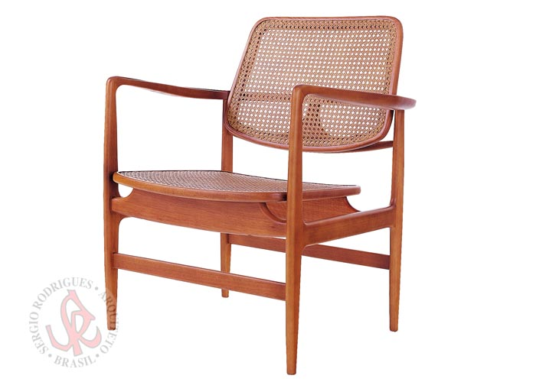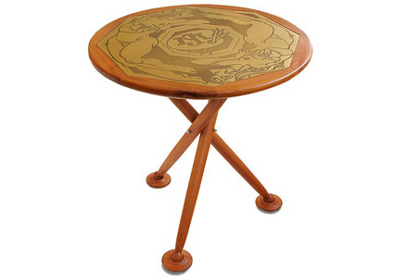

Figura 1 – Poltrona Oscar (1956) e Mesinha (1950) – Sérgio Rodrigues.
Fonte: http://www.sergiorodrigues.com.br
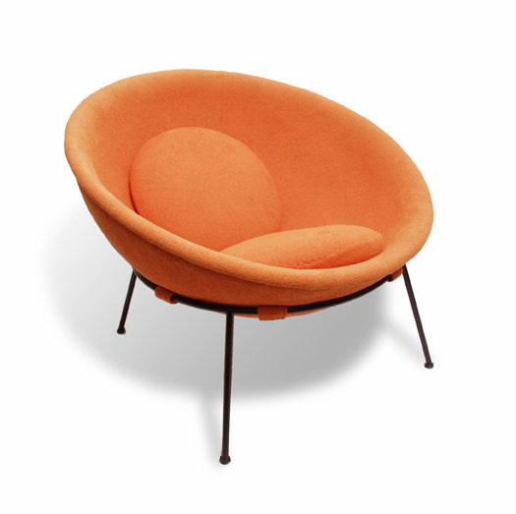
Figura 2 – Cadeira Bowl (1951) – Lina Bo Bardi.
Fonte: www.bndes.gov.br/.../2004_mobilia_moderna.html

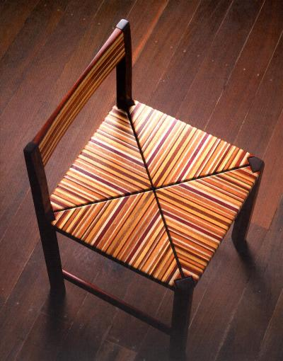
Figura 3 – Cadeira Tábua (1988) – Maurício Azeredo.
Fonte: http://www.mauricioazeredo.com.br

CRONOGRAMA

As atividades para os trabalhos de conclusão de curso estão previstos para os dois semestres do ano de 2010. Segue abaixo uma tabela com as respectivas atividades e mês durante a temporada de trabalho de conclusão, incluindo datas definidas pela Coordenadora do curso.

TCC 1
ATIVIDADES | Jan | fev | mar | abr | mai | jun
Definição do Tema

Elaboração do Plano de Trabalho
Entrega do Plano de Trabalho |  |  | 16
Entrega Plano de trabalho alterado |  |  | 30
Levantamento de dados bibliográficos
Leitura da bibliografia

Entrevista com os designers eleitos
Tabulação e registros

Redação do trabalho

Entrega do relatório |  |  |  |  |  | 01
Início das bancas |  |  |  |  |  | 14
Entrega relatório alterado |  |  |  |  |  | 29
TCC 2
ATIVIDADES | Jul | ago | set | out | nov | dez
Retomada dos parâmetros projetuais do relatório 1
Desenvolvimento da proposta
Detalhamento da proposta
Ajustes
Finalização do relatório e projeto
Elaboração do protótipo
Entrega do relatório

7- BIBLIOGRAFIA

FABRIS, Annateresa (org.). Modernidade e Modernismo no Brasil. Campinas, SP: Editora Mercado Letras, 1994.
SANTOS, Maria Cecília Loschiavo. Móvel Moderno no Brasil. São Paulo, SP. Editoras: Studio Nobel, FAPESP, Edusp, 1995.
MARTINS, Wilson. A idéia modernista. Rio de Janeiro, RJ: Topbooks Editora e Dsitribuidora de livros LTDA, 2002.
LEON, Ethel. Design brasileiro, quem fez, quem faz. Rio de Janeiro, RJ:Viana & Mosley Editora e Senac Rio Editora, 2005
PLATCHECK, Elizabeth Regina. Desenvolvimento de uma Metodologia Consciente para Micro, Pequenas e Médias Empresas Industriais. Dissertação (Mestrado Profissionalizante em Engenharia ênfase: Engenharia Ambiental e Tecnologias Limpas). Porto Alegre: Universidade Federal do Rio Grande do Sul, 2003.
FIGURA 1. Disponível em: <www.sergiorodrigues.com.br>. Acessado em: 03 mar. 2010.
FIGURA 2. Disponível em: <www.bndes.gov.br/.../2004_mobilia_moderna.html>. Acessado em: 03 mar. 2010.
FIGURA 3. Disponível em: <www.mauricioazeredo.com.br>. Acessado em: 03 mar. 2010.

Isto será possível, uma vez que alguns dos profissionais do modernismo ainda estão vivos e atuantes.

